Уважаемые плательщики!
Информируем вас, что с 1 июля 2024 года изменяется порядок назначения пособий по временной нетрудоспособности и по беременности и родам.
В основе нового порядка заложен механизм централизованного расчета параметров (размера среднедневного заработка, продолжительности уплаты обязательных страховых взносов, право выплаты пособия из минимального размера – минимальной заработной платы) на стороне органов Фонда на основании данных персонифицированного учета. Выполнение данного расчета будет осуществляться в автоматизированном режиме по запросу плательщика обязательных страховых взносов через раздел «Пособия по временной нетрудоспособности и беременности и родам» в «Личном кабинете плательщика взносов» на корпоративном портале Фонда (Портал).
С 01.04.2024 на Портале всем плательщикам для тестирования предоставлен доступ к функционалу по расчету размера среднедневного заработка в информационном ресурсе «Личный кабинет плательщика взносов».
Для использования данной возможности «Администратору плательщика» в личном кабинете плательщика необходимо добавить роль пользователю «Пособия по временной нетрудоспособности и беременности и родам».
Справочно. Администратор плательщика – роль назначается системой всем пользователям при первом входе в кабинет плательщика от организации в рамках УНПФ организации, а также может быть назначена вручную администратором любому пользователю в любой момент времени в рамках УНПФ; абонент-плательщик – роль назначается администратором пользователям в рамках УНПФ организации; «Пособия по временной нетрудоспособности и беременности и родам» - роль назначается администратором пользователям в рамках УНПФ организации.
- Присваиваем роль пользователю:

- Заходим в пункт меню «Управление пользователями» ---- «1.Пользователь».
Отобразятся все пользователи плательщика. Администратор выбирает пользователя, который в рамках должностных обязанностей назначает пособия по временной нетрудоспособности и по беременности и родам.
2. Через кнопку просмотра открываем карточку пользователя и добавляем роль «Пособия по временной нетрудоспособности и беременности и родам».
3. Сохраняем, нажав
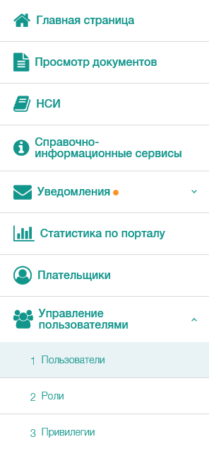

В случае, если администратор плательщика уволен и роль пользователю добавить (изменить) не представляется возможным, необходимо направить ЗАЯВКУ в Фонд на назначение пользователю «Личного кабинета плательщика» прав администратора кабинета.
Отправить Заявку на «Изменение прав доступа к личному кабинету «Плательщика» на «Корпоративном портале Фонда» можно одним из предложенных вариантов:
- Плательщик оформляет письмо-заявку от организации на смену роли (скачать «Заявку об изменении прав доступа к личному кабинету «Плательщика»
на Портале Фонда», 25 Кб).
- Подписывает ее ЭЦП (ПК Ввод ДПУ – Сервис – ЭЦП – подписать файл)
или собственноручно.
- Направляет заявку в службу технической поддержки «Корпоративного портала Фонда»:
- на адрес электронной почты portal-new@ssf.gov.by
письмо-заявка должна быть подписана ЭЦП (ПК Ввод ДПУ – Сервис – ЭЦП - подписать файл);
- посредством раздела «Обращение в службу технической поддержки» – расположенную в правом нижнем углу рабочей области общедоступной («публичной») страницы «Корпоративного портала Фонда» (http://portal2.ssf.gov.by/mainPage/)
В открывшейся форме обращения необходимо заполнить все обязательные поля (отмечены «звездочкой»), выбрать тему «Изменение прав и полномочий (роли) пользователя», прикрепить заполненный и подписанный ЭЦП (ПК Ввод ДПУ – Сервис – ЭЦП - подписать файл) файл, установить «флаг» в поле «Я не робот» и нажать «Отправить»;
- используя кнопку «Задать вопрос» –, расположенную на главной странице личного кабинета плательщика «Корпоративного портала Фонда» (http://portal2.ssf.gov.by/mainPage/).
В открывшейся форме обращения в службу технической поддержки необходимо выбрать тему «Изменение прав и полномочий (роли) пользователя». Сведения об организации и плательщике будут заполнены автоматически, согласно личной карточке пользователя.
- Подписанная собственноручно заявка должна быть отсканирована и направлена в районный отдел посредством СМДО или пункта меню «Уведомления → «Сообщения» в личном кабинете плательщика, а также заполнена и передана лично.
Требования к полноте и корректности заявки:
- все поля заявки должны быть заполнены;
- реквизиты ЭЦП (УНП и УНПФ) должны соответствовать реквизитам, указанным в заявке (ПК Ввод ДПУ – Сервис – ЭЦП – проверить подписанный файл).
Неполные и некорректные заявки не принимаются к рассмотрению
и возвращаются плательщику.
Работник Фонда или служба технической поддержки информирует об исполнении на указанному в заявке E-mail.
Обращаем внимание! Если в личном кабинете плательщика зарегистрировано более 1 (одного) пользователя, то их полномочия должны быть строго разграничены и регулироваться локальным правовым актом организации.

2. Направление запросов для получения сведений из органов Фонда для назначения пособий по временной нетрудоспособности и по беременности и родам
Вводим запрос на получение сведений для расчета пособий по временной нетрудоспособности и по беременности и родам. Для участия в тестовом режиме можно вводить данные уже назначенных пособий по временной нетрудоспособности и по беременности и родам (начало случая с 01.01.2023).
Заходим в пункт меню «Пособия по временной нетрудоспособности и беременности и родам» «1.Запросы и протоколы ответов». Создаем запрос.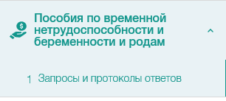
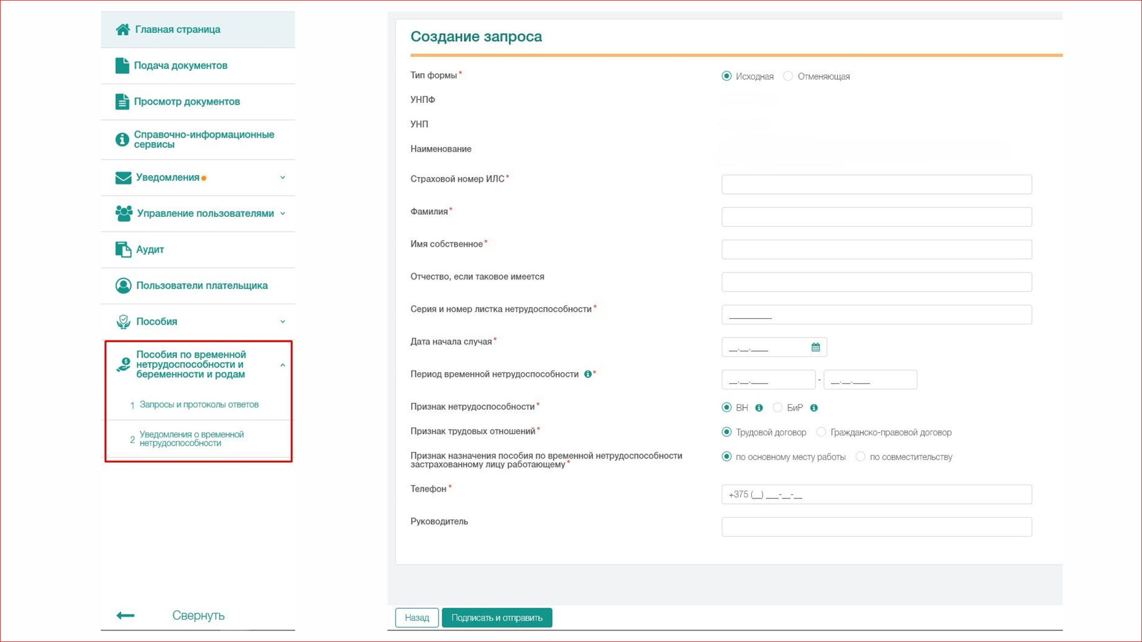
После ввода запроса плательщиком, данные обрабатываются Фондом. Результат обработки отображается в закладке «Список обработанных запросов». Обработка запроса содержит 3 шага: 1-обработка Порталом, 2- обработка АИС Фонда, 3- Протокол.
Шаг 3 (Протокол) «Сведения о периодах уплаты обязательных страховых взносов в бюджет фонда и размере среднедневного заработка» и есть ответ на запрос для исчисления пособия по временной нетрудоспособности, беременности и родам». Его можно просмотреть и распечатать.
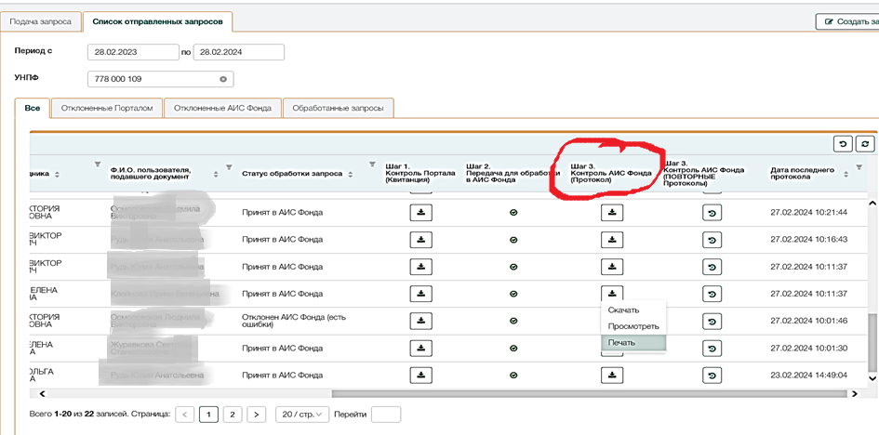

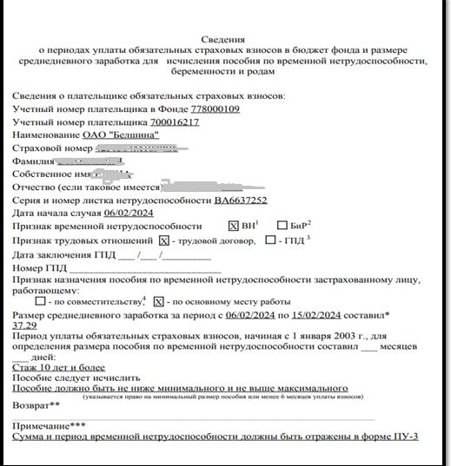
Получаем ответ с предоставленными Фондом сведениями.

Сведения содержат информацию о размере среднедневного заработка, продолжительности уплаты обязательных страховых взносов, о праве выплаты пособия из минимального размера – минимальной заработной платы.

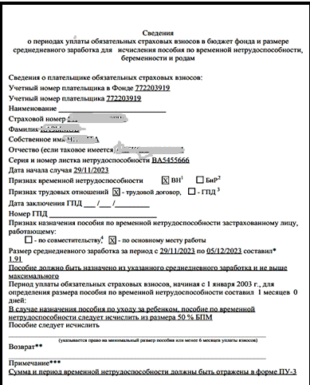

- Обратная связь
Для устранения проблемных вопросов в порядке взаимодействия и своевременного их устранения, необходимо направлять приложение о результатах апробации информационного взаимодействия с органами Фонда при назначении пособий по временной нетрудоспособности и по беременности и родам на портал: portal-new@ssf.gov.by по форме:
СВЕДЕНИЯ ОБ УЧАСТНИКЕ ПИЛОТНОЙ ГРУППЫ
Наименование организации
УНПФ
РЕЗУЛЬТАТЫ
№  п/п | Дата запроса | Имя файла запроса | Параметры ответа |  |  | Отметка о результате обработки запроса  (корректно/не корректно) | Примечание  (замечания, ошибки, предложения и т.д.)
 |  |  | 1 | 2 | 3
- – размер среднедневного заработка
- – продолжительность уплаты взносов
- – право расчета пособия из уровня минимальной заработной платы

- Консультативная и практическая помощь

Специалисты областного управления оказывают плательщикам обязательных страховых взносов консультативную и практическую помощь по порядку взаимодействия при назначении пособий по временной нетрудоспособности и по беременности и родам. Контактные данные указаны на сайтах районных исполнительных комитетов и администраций районов в г.Могилева и г.Бобруйска и на сайте Фонда социальной защиты населения в закладке: Территориальные органы Фонда / Могилевское областное управление/ Новости.
По технологическим вопросам можно обращаться в службу технической поддержки Портала: 8-740-740-90-20 (городской многоканальный, SIP-номер), +375-740-740-90-20, e-mail: portal-new@ssf.gov.by.

Могилевское областное управление Фонда

